
INSTRUKCJA OBSŁUGI – PL
IN 27568 Orbitrek inSPORTline ZenStride 300
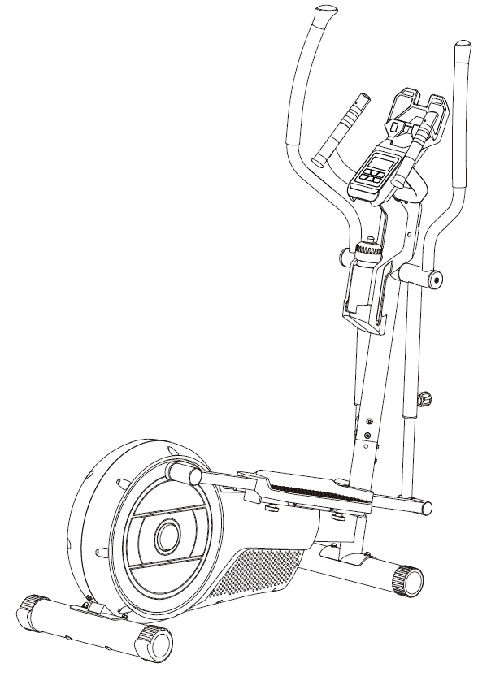
SPIS TREŚCI
ŚRODKI OSTROŻNOŚCI 3
LISTA CZĘŚCI 5
MONTAŻ 6
KONSOLA 12
PRZYCISKI 12
WYŚWIETLACZ 12
PROGRAMY 13
APLIKACJA iCARDIO 22
UŻYTKOWANIE ORBITREKA 27
INSTRUKCJE DOTYCZĄCE ĆWICZEŃ 27
KONSERWACJA 29
OCHRONA ŚRODOWISKA 29
WARUNKI GWARANCJI, ZGŁOSZENIA GWARANCYJNE 29

inSPORTline Polska zastrzega sobie prawo do wprowadzania zmian i ulepszeń w swoim produkcie bez uprzedniego powiadomienia. Odwiedź naszą stronę internetową www.e-insportline.pl, gdzie znajdziesz najnowszą wersję instrukcji.

ŚRODKI OSTROŻNOŚCI
- Przed użyciem przeczytaj instrukcję i zachowaj ją na przyszłość.
- Ze względów bezpieczeństwa należy regularnie sprawdzać, czy urządzenie i jego części nie są uszkodzone lub zużyte.
- Jeżeli z urządzenia będzie korzystać inna osoba, ważne jest, aby zapoznała się ona ze wszystkimi informacjami zawartymi w niniejszej instrukcji.
- Na urządzeniu może ćwiczyć jednocześnie tylko 1 osoba.
- Przed użyciem urządzenia należy sprawdzić, czy wszystkie śruby i nakrętki są prawidłowo dokręcone oraz czy wszystkie połączenia są w dobrym stanie.
- Przed ćwiczeniami usuń z otoczenia urządzenia wszystkie niebezpieczne przedmioty o ostrych krawędziach.
- Nie używaj urządzenia, jeśli nie jest całkowicie sprawne i w pełni funkcjonalne.
- Uszkodzoną, zużytą lub wadliwą część należy jak najszybciej wymienić na nową. Nie używaj urządzenia, dopóki nie zostanie ono prawidłowo naprawione.
- Rodzice i opiekunowie są odpowiedzialni za bezpieczeństwo dzieci. Dziecięca ciekawość i zamiłowanie do zabawy może prowadzić do niebezpiecznych sytuacji.
- Orbitrek nie jest zabawką.
- Wokół całego urządzenia należy zapewnić wystarczającą ilość wolnej przestrzeni.
- Niewłaściwie prowadzone lub nadmierne ćwiczenia mogą zagrozić Twojemu zdrowiu.
- Po zakończeniu montażu sprawdź, czy nóżki poziomujące i inne regulowane części urządzenia są prawidłowo wyregulowane.
- Umieść urządzenie na płaskiej powierzchni i zadbaj o jego stabilność.
- Do ćwiczeń noś odpowiednią odzież i buty. Nieodpowiednia jest odzież, która mogłaby wciągnąć się w urządzenie podczas ćwiczeń (np. zbyt długa i luźna). Polecamy solidne buty sportowe z antypoślizgową podeszwą.
- Przed rozpoczęciem jakiegokolwiek programu ćwiczeń skonsultuj się z lekarzem. Lekarz może zalecić odpowiedni program ćwiczeń i odpowiednią dietę.
- Zmontuj trenażer zgodnie z informacjami zawartymi w instrukcji i używaj wyłącznie oryginalnych, dostarczonych części. Przed rozpoczęciem montażu należy sprawdzić, czy dostarczono wszystkie części wymienione na liście części.
- Umieść urządzenie na suchej i płaskiej powierzchni i chroń je przed wilgocią. W razie potrzeby pod urządzenie należy podłożyć odpowiednią matę antypoślizgową, aby zapobiec uszkodzeniu powierzchni pod urządzeniem.
- Sprzęt i pomoce do ćwiczeń nie są zabawkami i zawsze należy ich używać prawidłowo. Dlatego też urządzenie to może być obsługiwane wyłącznie przez osoby zaznajomione z jego prawidłową obsługą.
- Natychmiast przerwij ćwiczenia, jeśli doświadczysz zawrotów głowy, nudności, bólu w klatce piersiowej lub innego dyskomfortu fizycznego. Skonsultuj się z lekarzem w sprawie dalszych ćwiczeń.
- Dzieci i osoby niepełnosprawne mogą ćwiczyć na urządzeniu wyłącznie pod nadzorem wykwalifikowanej osoby, która zapewni prawidłowy przebieg ćwiczeń.
- Zachowaj ostrożność podczas ćwiczeń i uważaj, aby nie zranić siebie ani osób w pobliżu ruchomymi częściami urządzenia.
- Wszystkie regulowane części urządzenia muszą być prawidłowo ustawione w odniesieniu do ich skrajnych pozycji.
- Nie ćwicz bezpośrednio po jedzeniu.
- Kategoria – HC przeznaczony do użytku domowego.
- Nośność: 150 kg
- OSTRZEŻENIE! System monitorowania tętna może nie być dokładny. Nadmierny wysiłek podczas treningu może spowodować poważne obrażenia lub śmierć. Jeśli poczujesz mdłości, natychmiast przerwij ćwiczenia!

LISTA CZĘŚCI
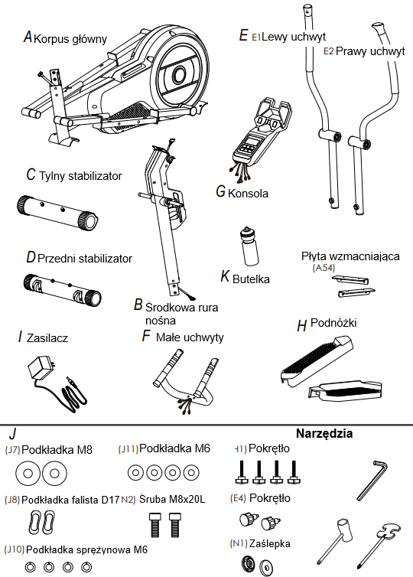

MONTAŻ
Odkręć nakrętki (J1), podkładki sprężynowe (J2), podkładki (J3) i śruby (J17) z tylnego stabilizatora (C).
Przymocuj tylny stabilizator (C) do ramy głównej (A) za pomocą nakrętki (J1), podkładki sprężynowej (J2), podkładki (J3) i śruby (J17).
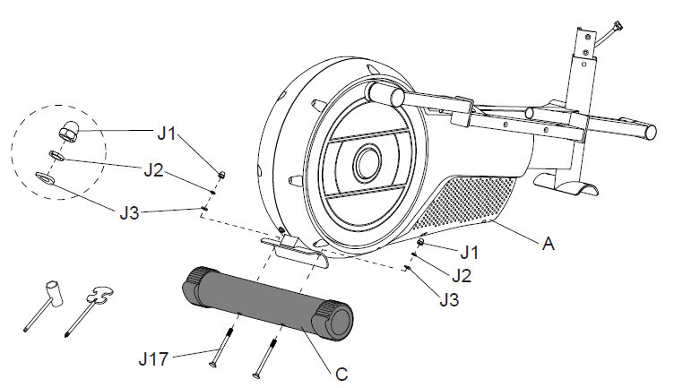
Wykręć śruby (J4), podkładki (J5) i podkładki sprężynowe (J15) z ramy głównej (A).
Podłącz kable czujnika (L1 i L2). Następnie wsuń słupek uchwytu (B) do ramy głównej (A) i zabezpiecz śrubami (J4), podkładką (J5) i podkładką sprężynową (J15).
Uważaj, aby nie przytrzasnąć kabli.
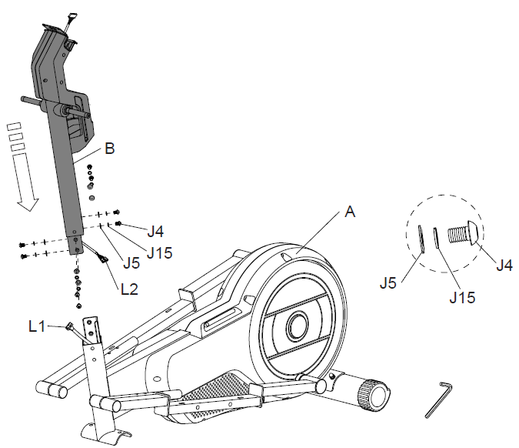
Nasuń podkładki (J8) na osie kolumn. Wsuń uchwyt (E2) na oś, a następnie zabezpiecz podkładką (J7), zaślepką (N1) i śrubą (E1).
Powtórz po drugiej stronie.
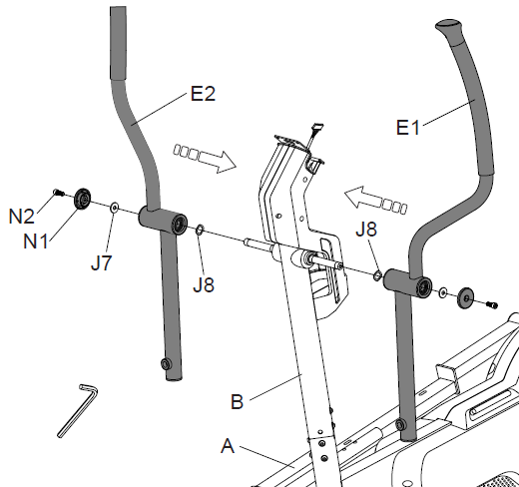
Połącz pedały (podnóżki) z uchwytami za pomocą pokrętła (E4). Ułóż boki równomiernie. Upewnij się, że dokręciłeś pokrętło.
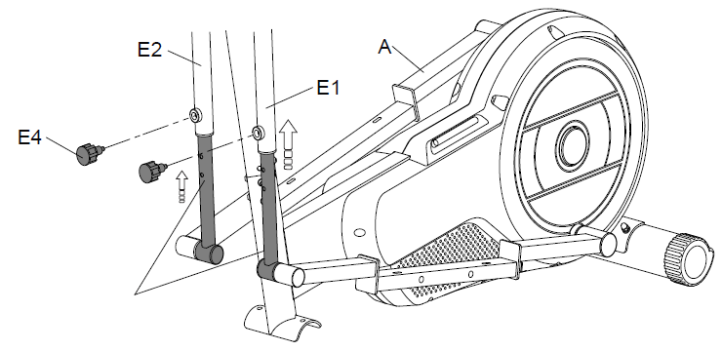
Odkręć śruby (J9), podkładki sprężynowe (J2) i podkładki (J3) z przednich stabilizatorów (D).
Przymocuj przedni stabilizator (D) do ramy głównej (D) i zabezpiecz śrubami (J9), podkładkami sprężynowymi (J2) i podkładkami (J3).
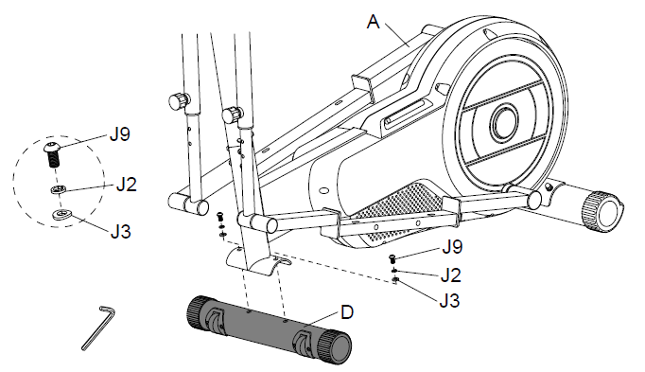
Odkręć śruby (J9), podkładki sprężynowe (J2), podkładki (J5) od ramy pedałów (A49).
Przymocuj płytkę wzmacniającą (A54) do ramy pedału (A49) za pomocą śrub (J9), podkładki sprężynowej (J2) i podkładki (J5).
Przymocuj pedały (H) za pomocą śrub ręcznych (pokręteł) (H1), podkładek sprężynowych (J10) i podkładek (J11).
Powtórz dla drugiej strony.
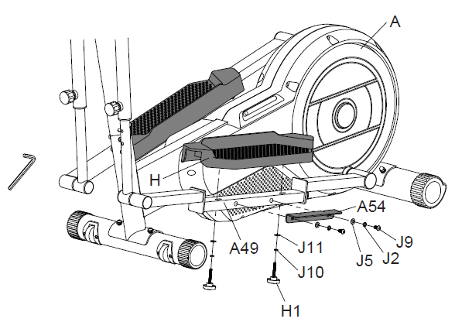
Zdejmij podkładki (J13) i nakrętki (J14) ze słupka uchwytu (B). Przykręć małe uchwyty (F) do słupka uchwytu (B) za pomocą podkładek (J13) i nakrętki (J14).
Uważaj, aby nie przytrzasnąć kabli.
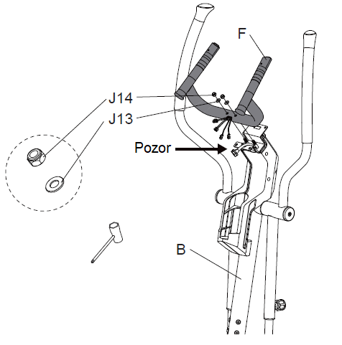
Odkręcić śruby (G1) od konsoli (G). Podłącz kable (L2, L3, L4, L5).
Przymocuj konsolę (G) do wspornika konsoli za pomocą wykręconych śrub (G1). Uważaj, aby nie przyciąć kabli.
Możesz wypoziomować trenażer za pomocą nóżek poziomujących (C2 i C3).
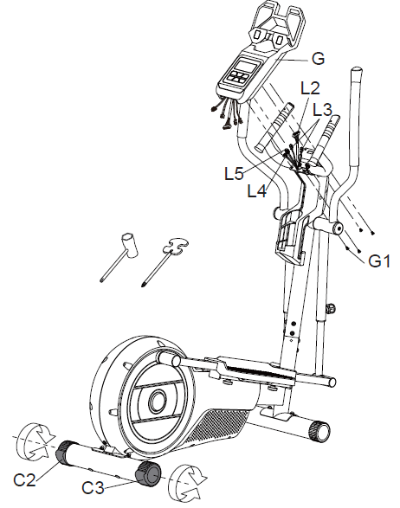
Umieść butelkę (K) w uchwycie (A).
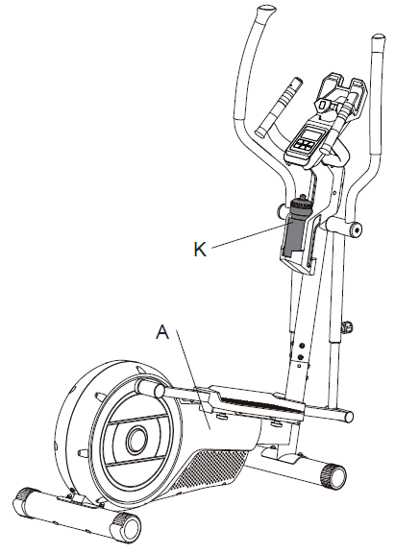
Trenażer można przesuwać przechylając go na kółkach znajdujących się na przednim stabilizatorze.
Zawsze proś drugą osobę o pomoc.
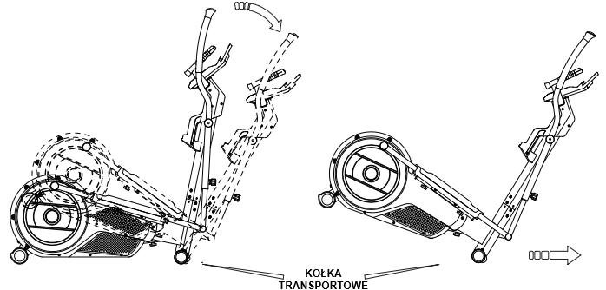

KONSOLA
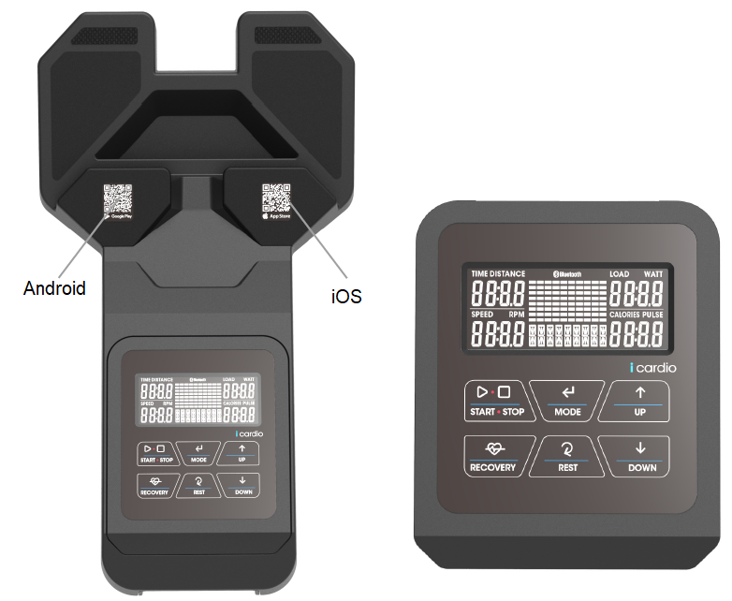

PRZYCISKI
Przycisk | Funckcja
UP (+) | Zwiększanie wartości m.in. obciążenie, wydajność, czas  Przycisk nawigacji
DOWN (-) | Zmniejszenie wartości m.in. obciążenie, moc, czas  Przycisk nawigacji
MODE | Wybór funkcji lub ustawienia
RESET | Przytrzymaj przez 2 sekundy, aby ponownie uruchomić konsolę  Naciśnij przycisk, aby powrócić do menu głównego, jeśli program jest wstrzymany
START/STOP | Uruchomienie lub zatrzymanie programu
RECOVERY | Test regeneracji tętna

WYŚWIETLACZ
Funkcja | Opis
SPEED | Obecna prędkość  Zakres: 0,0 ~ 99,9
RPM | Obroty na minutę  Zakres: 0 ~ 999
TIME | Czas ćwiczeń  Zakres: 0:00 ~ 99:59
DISTANCE | Dystans  Zakres: 0,0 ~ 99,9
CALORIES | Spalone kalorie  Zakres: 0 ~ 9999
WATT | Moc  Zakres: 0 ~ 999
PULSE | Tętno  Zakres: 0-30~230
U1~U4 | Profile U1 ~ U4  Płeć: Mężczyzna / Kobieta  Wiek (A): 1 ~ 99 (oryginalna wartość 25)  Wzrost (H): 100 ~ 200 (oryginalna wartość 160) (cm)  Waga (W): 20 ~ 150 (oryginalna wartość 50) (kg)
MANUAL | Program ręczny
WATTS | Program mocy, opór zmienia się w zależności od docelowej mocy/obr/min
H.R.C | Program docelowego tętna, opór zmienia się w zależności od docelowego tętna
USER | Utwórz profile, maksymalnie 4
PROGRAM | Wybór 12 gotowych programów
RESISTANCE | Opór. Zakres: 1~16
BLUETOOTH | Tak

PROGRAMY
URUCHAMIANIE
- Podłącz zasilanie (lub przytrzymaj RESET przez 2 sekundy), konsola uruchomi się, a na wyświetlaczu przez 2 sekundy pojawią się wszystkie segmenty (rys. 1).
- Wyświetlacz LCD wyświetli średnicę koła, jednostkę (Km lub mile) przez 1 sekundę (rys. 2), opór zostanie ustawiony na 1 poziom.
Rys. 1 | Rys. 2
WYBÓR PROGRAMU
- Należy wybrać program użytkownika U1 ~ U4 (rys. 3), następnie ustawić płeć, wiek, wzrost, wagę (rys. 4 ~ 7), a następnie wybrać program (ryc.8).
Rys. 3 | Rys. 4
Rys. 5 | Rys. 6
Rys. 7
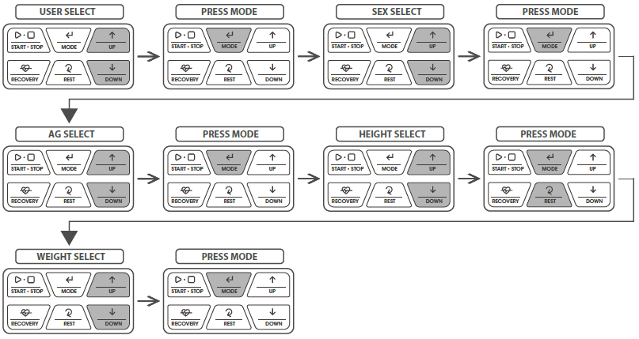
- Na wyświetlaczu LCD pojawi się komunikat MANUAL (rys. 8), użytkownik może używać przycisków nawigacyjnych do wyboru programów WATT (rys. 9) – HRC (rys. 10) – USER (rys. 11) – PROGRAM (rys. 12) - MANUAL. Potwierdź wybór programu naciskając MODE.
Rys. 8 | Rys. 9
Rys. 10 | Rys. 11
Rys. 12

Program ręczny
- Naciśnij START/STOP, aby natychmiast uruchomić program.
- Za pomocą przycisków nawigacyjnych wybierz opcję MANUAL, potwierdź program naciskając MODE/ENTER.
- Naciskając przyciski nawigacyjne ustaw obciążenie (rys. 13), zatwierdź obciążenie naciskając MODE.
- Za pomocą przycisków nawigacyjnych możesz ustawić wartości docelowe dla: czasu (rys. 14), dystansu (ryc. 15), kalorii (ryc. 16), tętna (ryc. 17).
- Naciśnij STAR/STOP, aby uruchomić program (rys. 18). Użytkownik może ustawić obciążenie w trakcie ćwiczenia. Na wyświetlaczu pokazywane jest aktualne obciążenie.
- Możesz wstrzymać program w trakcie ćwiczenia naciskając START/STOP, wszystkie wartości zostaną wyświetlone. Tętno będzie nadal wykrywane. Naciśnij RESET, aby powrócić do menu głównego.
Rys. 13 | Rys. 14
Rys. 15 | Rys. 16
Rys. 17 | Rys. 18
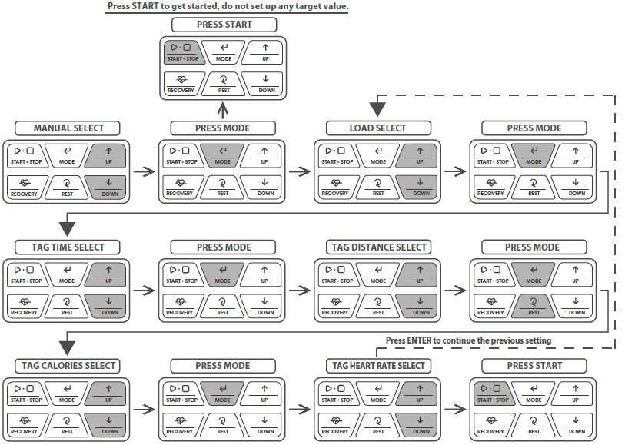
Program WATT
- Przyciskami nawigacyjnymi wybrać program WATT, zatwierdzić naciskając MODE (rys. 9).
- Wartość WATT będzie migać, należy ustawić wartość (oryginalna wartość to 120, rys. 19). Dostosuj wartość za pomocą przycisków nawigacyjnych. Naciśnij MODE, aby potwierdzić wartość. Przejdziesz ustawienie czasu.
- Za pomocą przycisków nawigacyjnych ustaw godzinę, naciśnij START/STOP, aby uruchomić program.
- Po uruchomieniu obciążenie zostanie dostosowane zgodnie z ustawioną wartością mocy docelowej. Użytkownik może również zmienić wartość za pomocą przycisków nawigacyjnych.
- Możesz wstrzymać program w trakcie ćwiczenia naciskając START/STOP, wszystkie wartości zostaną wyświetlone. Tętno będzie nadal wykrywane. Naciśnij RESET, aby powrócić do menu głównego.
Rys. 19
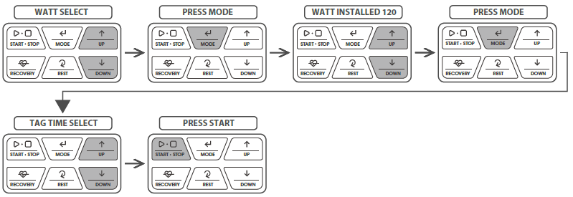
Program HRC
- Za pomocą przycisków nawigacyjnych wybierz program HRC (rys. 10). Potwierdź naciskając MODE.
- Za pomocą przycisków nawigacyjnych wybierz wartości 55%, 75%, 90% i TARGET (rys. 20 ~ 23). Wartość pierwotna jest obliczana na podstawie wieku wprowadzonego w profilu i będzie wyświetlana na wyświetlaczu PULSE.
- Za pomocą przycisków nawigacyjnych ustaw wartość docelową (30~230). Następnie naciśnij MODE. Przejdź do ustawień czasu.
- Użyj przycisków nawigacyjnych, aby ustawić godzinę. Po ustawieniu czasu naciśnij STAR/STOP, obciążenie będzie się zmieniać w zależności od aktualnego tętna.
- Możesz wstrzymać program w trakcie ćwiczenia naciskając START/STOP, wszystkie wartości zostaną wyświetlone. Puls będzie nadal wykrywany. Naciśnij RESET, aby powrócić do menu głównego.
Rys. 20 | Rys. 21
Rys. 22 | Rys. 23
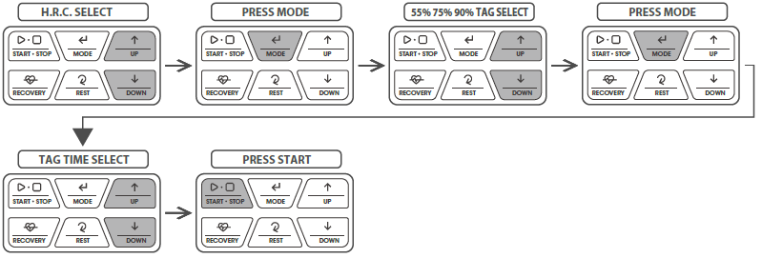
PRGRAM UŻYTKOWNIKA
- Przyciskami nawigacyjnymi wybierz USER (rys. 11), zatwierdzić naciśnięciem MODE (rys. 24).
- Za pomocą przycisków nawigacyjnych ustaw obciążenie (rys. 25). Każdą wartość należy zatwierdzić naciśnięciem MODE. Należy ustawić 10 segmentów. Po ustawieniu wszystkich 10 segmentów należy ustawić czas treningu. Jeżeli nie ustawisz obciążenia wszystkich segmentów, zostaną użyte wartości z ostatniego ustawienia.
- Ustaw czas treningu za pomocą przycisków nawigacyjnych.
- Naciśnij STAR/STOP, aby uruchomić program. Użytkownik może ustawić obciążenie w trakcie ćwiczenia. Na wyświetlaczu pokazywane jest aktualne obciążenie.
- Możesz wstrzymać program w trakcie ćwiczenia naciskając START/STOP, wszystkie wartości zostaną wyświetlone. Tętno będzie nadal wykrywane. Naciśnij RESET, aby powrócić do menu głównego.
Rys. 24 | Rys. 25
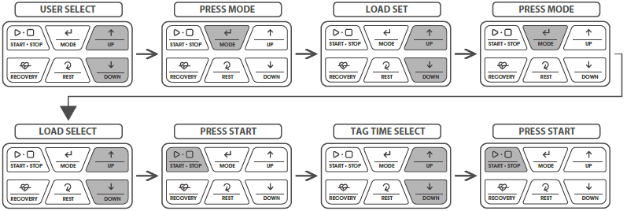
12 PROGRAMÓW PREDEFINIOWANYCH
- Za pomocą przycisków nawigacyjnych wybierz PROGRAM (rys. 12) i zatwierdź naciskając MODE.
- Następnie wybierz program P01, P02, P03, P04, ……, P12 (programy przedstawiono graficznie poniżej).
- Po wybraniu programu zaczną migać wartości obciążenia, pierwotna wartość to 1 (rys. 27). Możesz ustawić wartość za pomocą przycisków nawigacyjnych i potwierdzić, naciskając MODE.
- Można ustawić wartości czasu, dystansu, kalorii i tętna.
- Naciśnij STAR/STOP, aby uruchomić program. Użytkownik może ustawić obciążenie w trakcie ćwiczenia. Na wyświetlaczu pokazywane jest aktualne obciążenie.
- Możesz wstrzymać program w trakcie ćwiczenia naciskając START/STOP, wszystkie wartości zostaną wyświetlone. Puls będzie nadal wykrywany. Naciśnij RESET, aby powrócić do menu głównego.
Rys. 26 | Rys. 27
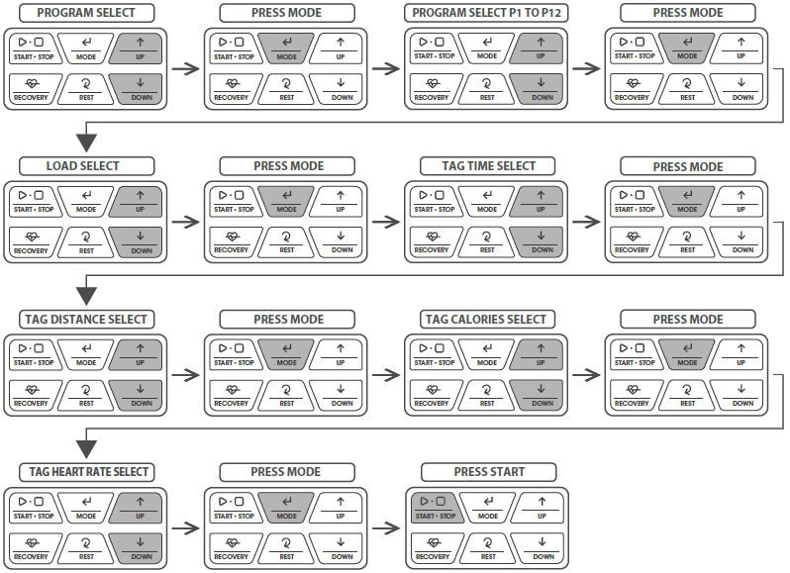
Program RECOVERY
- Po treningu załóż pas piersiowy lub chwyć czujniki tętna i naciśnij przycisk RECOVERY. Odliczanie rozpoczyna się od 00:60 do 00:00 (rys. 28). Po zakończeniu obliczeń wyświetlony zostanie wynik F1 ~ F6 (rys. 29). F1 to najlepszy wynik, F6 najgorszy.
- OSTRZEŻENIE! System monitorowania tętna może nie być dokładny. Przeciążenie podczas treningu może spowodować poważne obrażenia lub śmierć. Jeśli poczujesz dyskomfort, natychmiast przerwij ćwiczenie!
Rys. 28 | Rys. 29

Bluetooth
Brak połączenia (Rys. 31) | Połączono (Rys. 32)
Gotowe programy
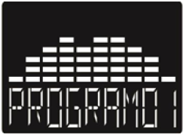 | 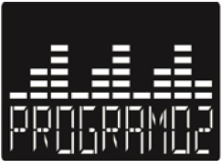
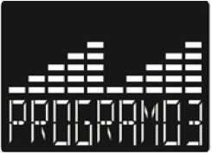 | 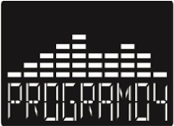
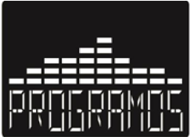 | 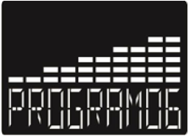
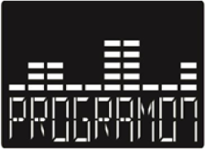 | 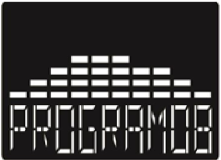
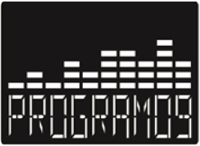 | 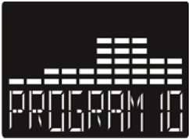
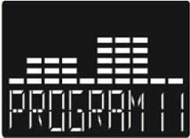 | 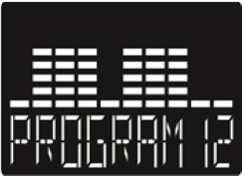

APLIKACJA iCARDIO
- Pobierz aplikację iCARDIO na swoje urządzenie inteligentne.
- *Aplikacja jest kompatybilna z systemami Android 9 / iOS 13 i nowszymi
 | 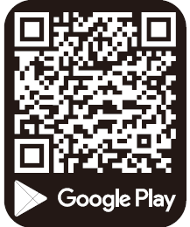
iOS | Android
Uruchom Bluetooth na swoim inteligentnym urządzeniu.  Uruchom aplikację i wprowadź hasło iCardio, hasło należy podać tylko przy pierwszym uruchomieniu aplikacji.  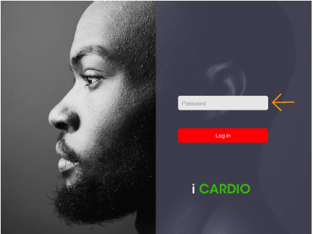 |  | 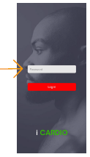
Parowanie aplikacji iCardio z konsolą
Naciśnij ikonę koła zębatego w lewym dolnym rogu.
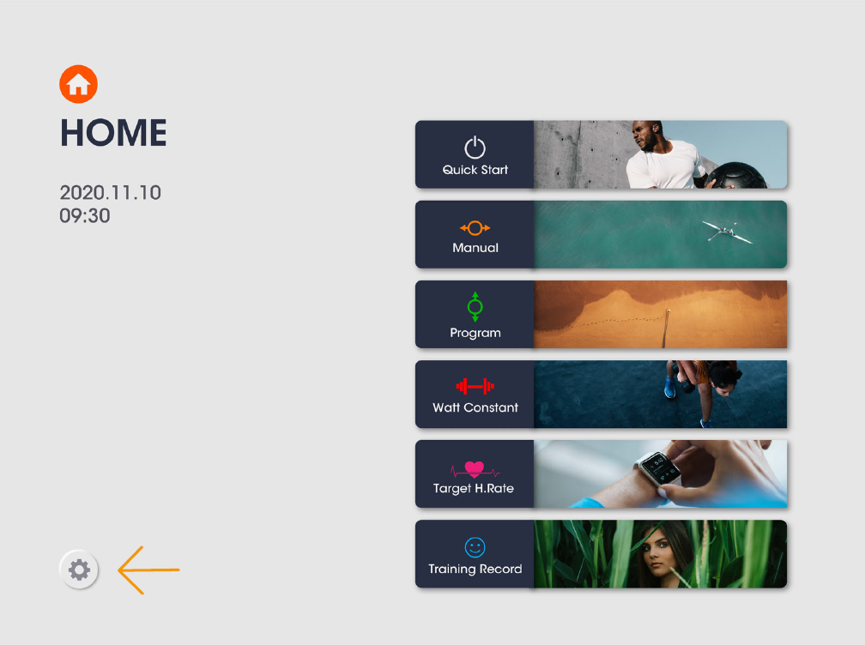 | 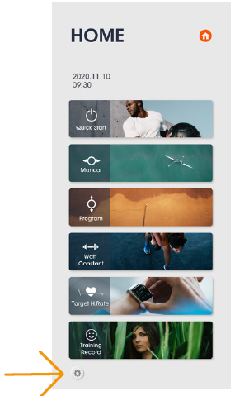
Tablet | Smartfon
Wybierz Bluetooth
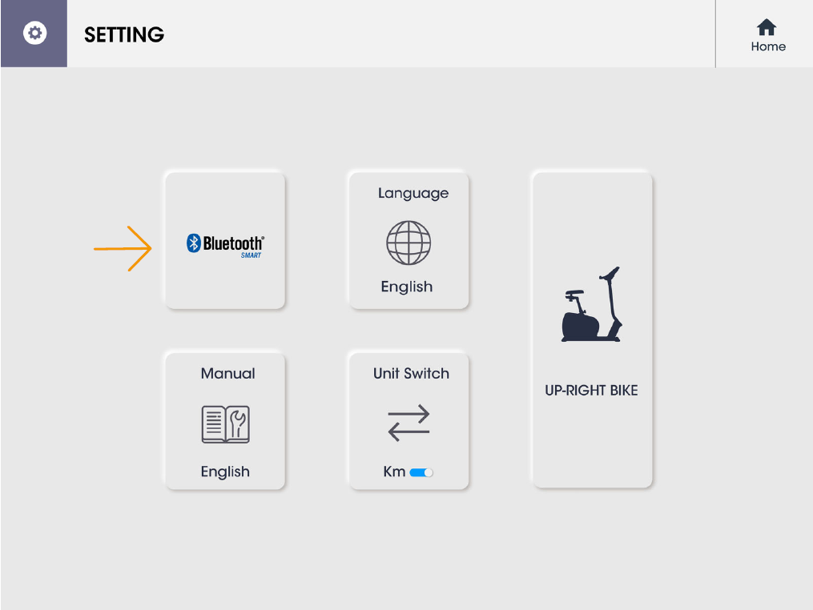 | 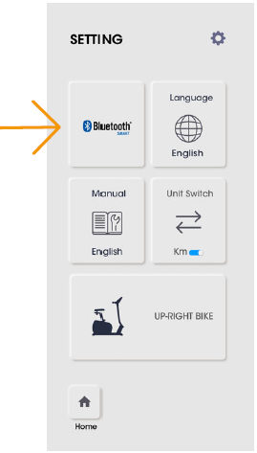
Tablet | Smartfon
Sprawdź, czy numery na odwrocie urządzenia są identyczne z numerem w aplikacji, jeśli tak, potwierdź, naciskając przycisk potwierdzenia.
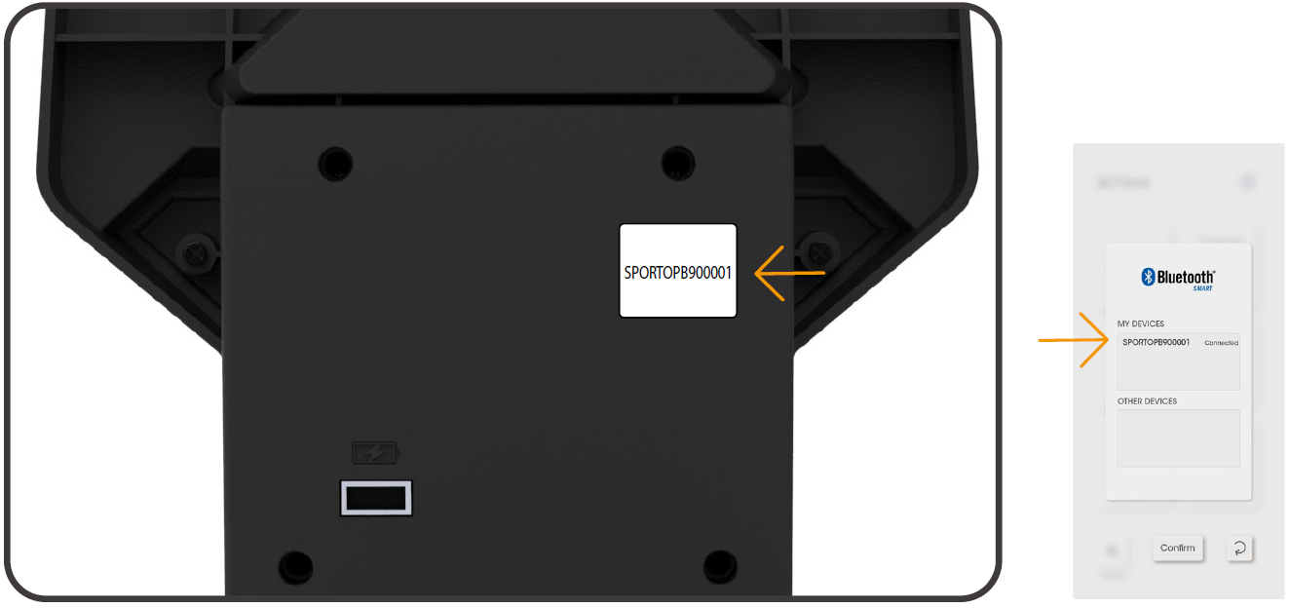
Jeśli urządzenie nie pojawia się w aplikacji, spróbuj wykonać poniższe czynności:
- Naciśnij ikonę strzałki w prawym dolnym rogu. | 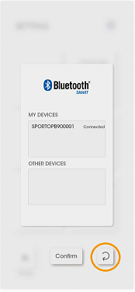
- Odłącz i podłącz zasilacz urządzenia.
- Uruchom ponownie swoje inteligentne urządzenie.
*Upewnij się, że Bluetooth jest włączony na Twoim urządzeniu inteligentnym.
*Jeśli żadna z powyższych trzech opcji nie zadziała, skontaktuj się z centrum serwisowym.
Zmiana języka
Naciśnij ikonę w lewym rogu.
Tablet | Smartphone
Naciśnij aby zmienić język.
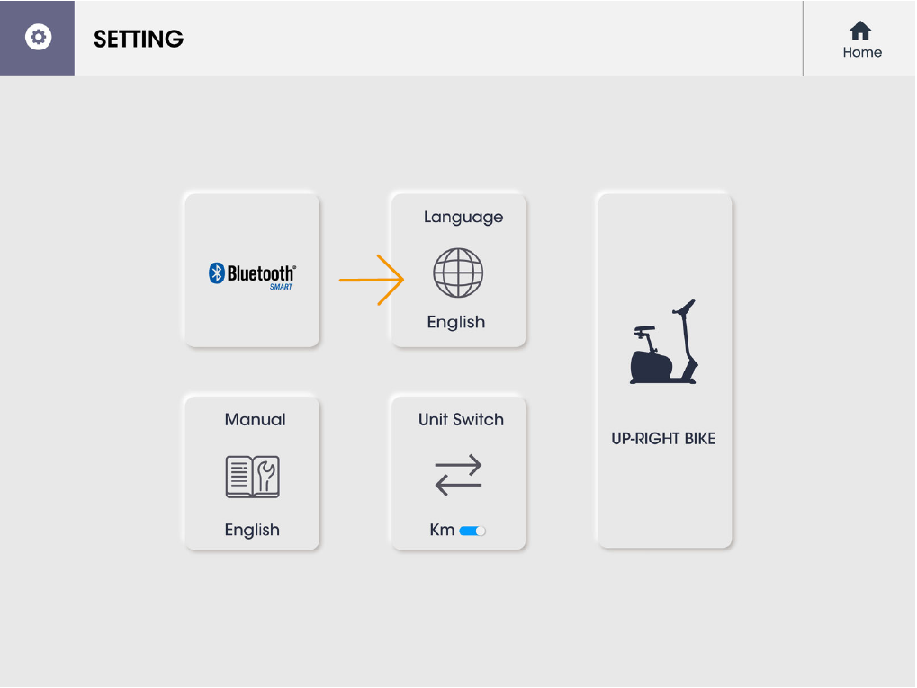 | 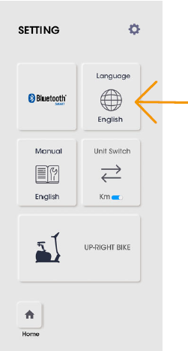
Tablet | Smartfon
Instrukcja obsługi aplikacji iCardio
Naciśnij ikonę w lewym rogu.
Tablet | Smartfon
Naciśnij .
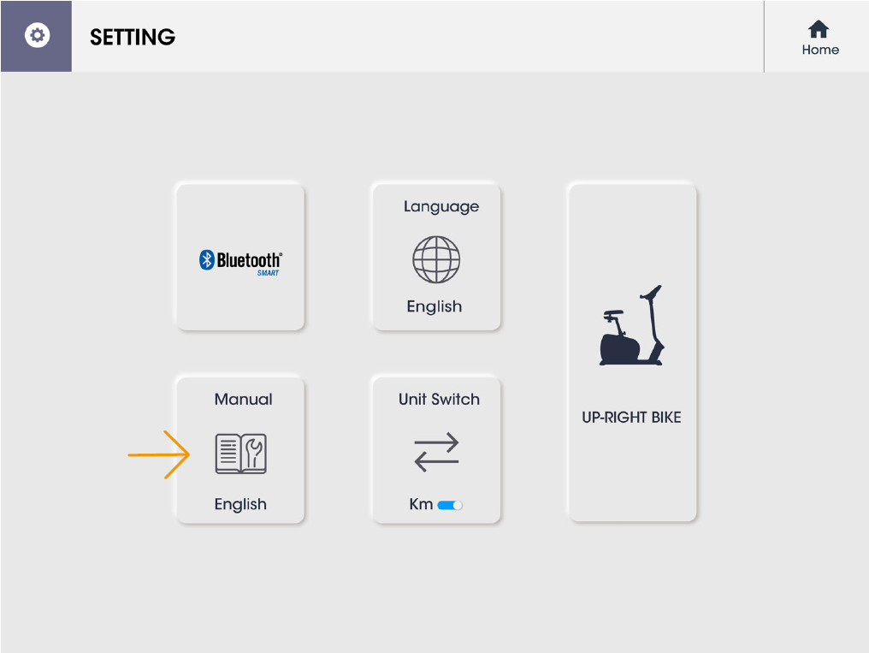 | 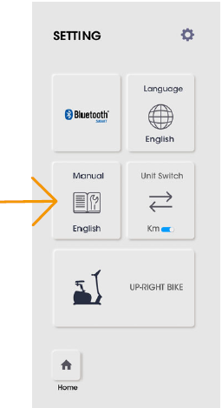
Tablet | Smarfon
*Język instrukcji zmienia się w zależności od ustawionego języka aplikacji.
Oprócz aplikacji iCardio istnieje możliwość sparowania urządzenia poprzez Bluetooth z aplikacjami KINOMAP i Zwift.
Aplikacje można znaleźć w sklepie Google lub Apple. Aplikacje obsługiwane są przez podmiot trzeci i sprzedawca nie ponosi odpowiedzialności za działanie i funkcjonalność tych aplikacji.
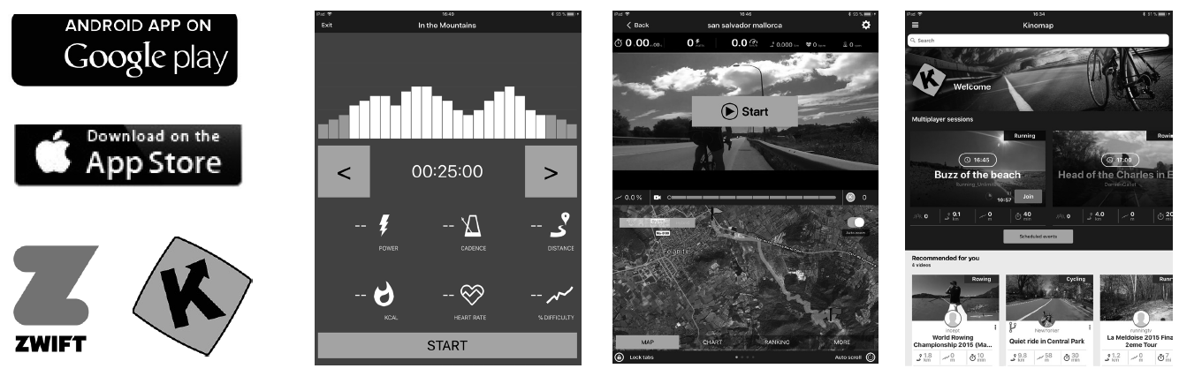
*Gdy aplikacja połączy się z konsolą, usłyszysz dwa krótkie sygnały dźwiękowe.
*Gdy aplikacja rozłączy się z konsolą, usłyszysz jeden długi sygnał dźwiękowy.

UŻYTKOWANIE ORBITREKA
Orbitrek to popularna maszyna fitness, jedna z najnowszych i najskuteczniejszych maszyn do treningu domowego.
Podczas ćwiczeń na orbitreku stopy poruszają się po krzywiźnie eliptycznej.
Orbitrek często zastępuje rowery treningowe i bieżnie, ponieważ jest delikatniejsza dla stawów. Za pomocą uchwytów ćwiczysz także górną połowę ciała.
Podczas ćwiczeń przenosisz ciężar z jednej stopy na drugą. Staraj się utrzymywać wyprostowaną i naturalną pozycję. Uchwyty Ci pomogą. Znajdź idealne miejsce do trzymania uchwytu i staraj się poruszać tak naturalnie, jak to możliwe.

INSTRUKCJE DOTYCZĄCE ĆWICZEŃ
Ćwiczenia są korzystne dla zdrowia, poprawiają kondycję fizyczną, kształtują mięśnie i, w połączeniu ze zrównoważoną kalorycznie dietą, prowadzą do utraty wagi.
1. ROZGRZEWKA
Faza ta służy poprawie krążenia krwi w całym ciele i rozgrzaniu mięśni, aby zmniejszyć ryzyko drgawek i uszkodzenia mięśni. Zalecamy wykonywanie ćwiczeń rozciągających poniżej. Podczas przeciągania pozostań w pozycji końcowej przez około 30 sekund, nie wykonuj gwałtownych ruchów.
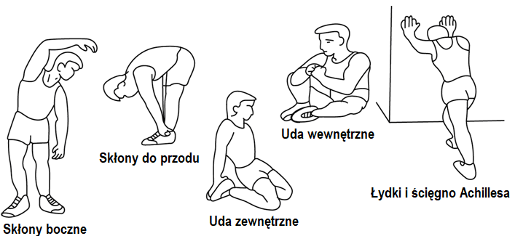
2. ĆWICZENIA
Ta faza jest najbardziej wymagającą fizycznie częścią. Regularne ćwiczenia wzmacniają mięśnie. Możesz samodzielnie określić tempo, ale bardzo ważne jest, aby było ono takie samo podczas ćwiczenia. Tętno powinno mieścić się w strefie docelowej (patrz rysunek poniżej).
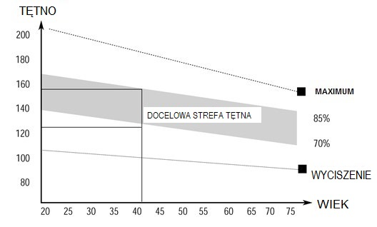
Ta faza powinna trwać co najmniej 12 minut. Większość ludzi ćwiczy przez 15-20 minut.
3. COOLDOWN (FAZA WYCISZENIA)
Ta faza służy uspokojeniu układu sercowo-naczyniowego i rozluźnieniu mięśni. Powinno to zająć około 5 minut. Możesz powtórzyć rozgrzewkę lub kontynuować ćwiczenie w wolniejszym tempie. Rozciąganie mięśni po wysiłku jest niezwykle ważne - musisz unikać nagłych ruchów.
Dzięki lepszej kondycji możesz wydłużyć i zwiększyć intensywność ćwiczeń. Trenuj regularnie, co najmniej trzy razy w tygodniu.
KSTAŁTOWANIE MIĘŚNI
Przy kształtowaniu mięśni ważne jest ustawienie dużego obciążenia. Mięśnie będą bardziej napięte, co może spowodować, że nie będziesz w stanie ćwiczyć tak długo, jak zwykle. Jeśli jednocześnie próbujesz poprawić swoją kondycję, musisz dostosować trening. Ćwicz w zwykły sposób podczas rozgrzewki i końcowych etapów treningu, ale zwiększ opór urządzenia na końcu ćwiczenia. Może być konieczne zwolnienie prędkości, aby utrzymać tętno na docelowym poziomie.
UTRATA MASY CIAŁA
Liczba spalonych kalorii zależy od długości i intensywności ćwiczenia. Istota jest taka sama jak w ćwiczeniach fitness, ale cel jest inny.

KONSERWACJA
- Używaj wyłącznie miękkiej szmatki i łagodnego detergentu.
- Nie czyścić części plastikowych środkami ściernymi lub rozpuszczalnikami.
- Po każdym użyciu wytrzyj pot.
- Chroń urządzenie przed wilgocią i ekstremalnymi temperaturami.
- Chroń swoje urządzenie, komputer i konsolę przed bezpośrednim działaniem promieni słonecznych.
- Regularnie sprawdzaj dokręcenie wszystkich śrub i nakrętek.
- Przechowywać w suchym i czystym miejscu, niedostępnym dla dzieci.

OCHRONA ŚRODOWISKA
Po wygaśnięciu żywotności produktu lub jeśli ewentualna naprawa jest nieopłacalna, należy go zutylizować zgodnie z lokalnymi przepisami i w sposób przyjazny dla środowiska na najbliższym złomowisku.
Poprzez odpowiednią utylizację chronisz środowisko i źródła naturalne. Ponadto możesz pomóc chronić zdrowie ludzkie. Jeśli nie masz pewności co do prawidłowej utylizacji, poproś lokalne władze o więcej informacji, aby uniknąć naruszenia prawa lub sankcji.
Nie wyrzucaj baterii do odpadów domowych, ale przekaż je do miejsca recyklingu.

WARUNKI GWARANCJI, ZGŁOSZENIA GWARANCYJNE
Gwarant:
inSPORTline Polska
Ciemiętniki 19, 29-120 Kluczewsko
NIP: 6090063070, REGON: 260656756

Okres gwarancji rozpoczyna się od daty zakupu towaru przez klienta. Gwarancja udzielana jest w trzech wariantach:

- Gwarancja Domowa - Przeznaczona jest dla sprzętu wykorzystywanego do użytku prywatnego, nie komercyjnego przez Kupującego będącego konsumentem. (okres gwarancji: 24 miesiące).

- Gwarancja Pół-komercyjna - Przeznaczona jest dla sprzętu wykorzystywanego w hotelach, spa, szkołach, ośrodkach rehabilitacji, itp. (okres gwarancji: 12 miesięcy).

- Gwarancja Komercyjna - Przeznaczona jest dla sprzętu wykorzystywanego w hotelach, spa, szkołach, ośrodkach rehabilitacji, klubach fitness oraz siłowniach, itp. (okres gwarancji: 12 miesięcy).

Brak informacji o wariancie gwarancji, na dowodzie zakupu (fakturze lub paragonie), domyślnie oznacza Gwarancje Domową.

Gwarancja obejmuje usunięcie usterek, które w sposób dający się udowodnić wynikają z zastosowania wadliwych materiałów lub są wynikiem błędów produkcyjnych.
Gwarancja nie obejmuje czynności związanych z konserwacją, czyszczeniem, regulacją i ze skręcaniem połączeń śrubowych danego przedmiotu, do których to czynności zobowiązany jest Kupujący we własnym zakresie i na własny koszt.

Dowodem udzielenia gwarancji są niniejsze Warunki gwarancji wraz z oświadczeniem Gwaranta zawartym na dowodzie zakupu (fakturze lub paragonie). W celu realizacji uprawnień z gwarancji Kupujący winien okazać warunki gwarancji oraz dowód zakupu (paragon lub fakturę VAT). Gwarancja obowiązuje na terenie Polski.

Uprawnienia z gwarancji nie przysługują w przypadku:

- uszkodzenia mechanicznego, które powstało w transporcie produktu do Kupującego za pomocą firm transportowych. Kupujący jest zobowiązany do sprawdzenia towaru przy dostawie, w celu wykrycia ewentualnych uszkodzeń w transporcie. W przypadku wykrycia takiego uszkodzenia, Kupujący zobowiązany jest niezwłocznie poinformować podmiot sprzedający oraz sporządzić protokół szkody z przewoźnikiem (firmą kurierską/pocztową). W przypadku braku sporządzenia protokołu szkody Gwarant nie ponosi odpowiedzialności za szkody spowodowane przez firmy kurierskie/pocztowe.
- Uszkodzenia i zużycie takich elementów jak: linki, paski, wtyki, gniazdka, przełączniki, przyciski, baterie, przewody, elementy gumowe, pedały, uchwyty z gąbki, kółka, łożyska, tapicerka, rączki itp., chyba że ujawniona w tych elementach wada nie jest skutkiem naturalnego zużycia, a powstała z przyczyny tkwiącej w tym elemencie.
- Drobne, powierzchowne zarysowania, odbarwienia lub spękania powłoki kryjącej.
- Używania przez Kupującego, niezgodnych z instrukcją obsługi sprzętu, środków eksploatacyjnych lub czyszczących.
- Niewłaściwego zabezpieczenie sprzętu przez Kupującego przed działaniem czynników zewnętrznych tj. wilgoci, temperatury, kurzu, itp.
- Niestosowania przez Kupującego wymaganych (zgodnie z instrukcją obsługi) materiałów eksploatacyjnych.
- Przeróbek i zmian konstrukcyjnych, dokonywanych przez Kupującego lub inne osoby nieuprawnione do tego działania przez Gwaranta.
- Normalnego użytkowania (normalne zużycie części eksploatacyjnych).
- Uszkodzenia sprzętu na skutek nieprawidłowego montażu przez Kupującego lub osoby trzecie.

W przypadku zasadności zgłoszenia reklamacyjnego Gwarant zapewnia transport i usługę serwisową przedmiotu gwarancji.

W przypadku braku zasadności zgłoszenia reklamacyjnego Kupujący będzie mógł odebrać przekazany przedmiot w siedzibie Gwaranta lub zamówić usługę wysyłki danego przedmiotu na własny koszt.

W wyjątkowych przypadkach, aby zdiagnozować usterkę i stwierdzić zasadność zgłoszenia reklamacyjnego Gwarant może zażądać przygotowania sprzętu do odbioru. Odbiór ten może być dokonany przez firmę spedycyjną, wówczas Kupujący zobowiązany jest przygotować towar w sposób bezpieczny do odbioru. Kupujący wyda przedmiot sprzedaży bez zanieczyszczeń, w opakowaniu oryginalnym lub zastępczym pozwalającym na przetransportowanie przedmiotu sprzedaży w stanie bezpiecznym.

Gwarant zobowiązany jest ustosunkować się do zgłoszenia gwarancyjnego w terminie do 14 dni. Naprawa gwarancyjna zostanie wykonana w najkrótszym możliwym terminie. W wyjątkowych przypadkach, gdy naprawa przedmiotu sprzedaży będzie wymagać sprowadzenia niedostępnych w Polsce lub nietypowych części z zagranicy, termin może być wydłużony. Kupujący zostanie poinformowany o takiej sytuacji drogą mailową lub telefonicznie.

Gwarant zobowiązuje się do naprawy uszkodzonego sprzętu w przypadku zasadności zgłoszenia gwarancyjnego. Wymiana towaru na nowy możliwa jest jedynie w przypadku braku możliwości naprawy sprzętu i gdy wada przedmiotu sprzedaży jest istotna. Zwrot kwoty zakupu za sprzęt jest możliwy jedynie w przypadku braku możliwości naprawy i braku możliwości wymiany na nowy oraz gdy wada jest istotna.

Okresowe przeglądy techniczne sprzętu (dotyczy sprzętu przeznaczonego do użytku pół-komercyjnego oraz komercyjnego)

Po upływie 6 i 12 miesięcy obowiązywania gwarancji, Gwarant zaleca przeprowadzenie przeglądu technicznego sprzętu. Wszystkie części, które zostaną wymienione w trakcie okresowego przeglądu technicznego, zostaną użyte przez Gwaranta nieodpłatnie w ramach gwarancji ( poza częściami zużytymi w trakcie normalnego użytkowania). Kupujący zobowiązany jest jedynie do pokrycia kosztów przeglądu technicznego i dojazdu do klienta wg. indywidualnej wyceny.
Wiążącej wyceny dokonuje dział serwisowy Gwaranta.

Zgłoszenia gwarancyjne

W celu zgłoszenia reklamacyjnego należy przesłać FORMULARZ GWARANCYJNY za pomocą strony internetowej Gwaranta www.e-insportline.pl.
Formularz gwarancyjny powinien zawierać takie informacje jak:
Imię i Nazwisko / Numer telefonu / Adres / Dowód zakupu / Nazwa produktu / Opis Wady.

Klient zostanie poinformowany o zakończeniu i wyniku reklamacji przez e-mail lub telefonicznie.

Formularz kontaktowy



inSPORTline Polska
Ciemiętniki 19, 29-120 Kluczewsko
Telefon: +48 510 275 999
E-mail: biuro@e-insportline.pl
NIP: 6090063070, REGON: 260656756

